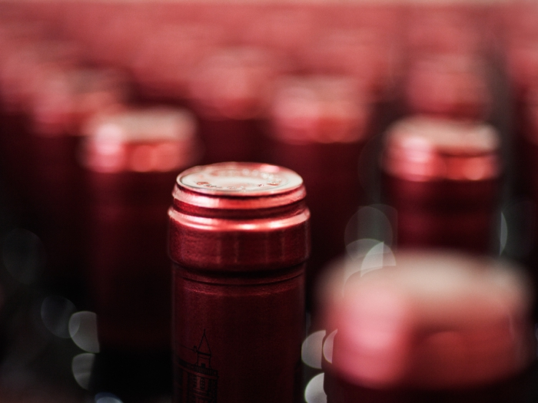

Segmentation des prix

¨



**Etude spécifique 2019 N°8**



**Table des matières**

Eléments à retenir 3

Informations complémentaires 3

Analyse de la segmentation des prix par pays de provenance 4

Comparaison vins suisses et vins étrangers 4

Vins suisses 7

Vins étrangers 10

Analyse de la segmentation de deux régions viticoles suisses 13

Vins vaudois 13

Vins valaisans 14

Impressum 15

# Eléments à retenir

Cette étude démontre, d’une manière générale, que les vins blancs suisses sont plutôt en progression en 2018 pour les vins à plus de 12.01 CHF/litre par rapport à 2015. Le marché suisse des vins blancs à plus de 8.01 CHF est dominé par les vins blancs suisses. Cependant, le chiffre d’affaires des vins blancs suisses est en baisse de 4% en 2018 par rapport à 2015.

Concernant les vins rouges, on assiste à une baisse générale des ventes des vins se situant entre 12.01 et 15 CHF/litre (-2% pour les vins suisses et -5% pour les vins étrangers) entre 2015 et 2018. Par rapport à 2015, les vins rouges suisses semblent perdre des parts de marché sur, pratiquement, tous les segments alors que les vins rouges étrangers gagnent des parts de marché dans l’entrée de gamme (entre 0 et 8 CHF/litre) et dans le haut de gamme (vins à plus de 18.01 CHF/litre), même si le chiffre d’affaires des vins rouges étrangers est en baisse de 10% entre 2015 et 2018

Le marché des vins rosés observe une hausse des ventes pour les vins suisses et étrangers se situant dans le milieu/haut de gamme (vins à plus de 10.01 CHF/litre). On assiste également à une baisse générale des ventes des vins suisses et étrangers entre 8.01 et 10 CHF/litre. Les ventes de vins rosés à moins de 5 CHF/litre sont en hausse pour les vins étrangers. Enfin, le chiffre d’affaires des vins rosés suisses est stable alors que celui des vins rosés étrangers est en hausse de 15% entre 2015 et 2018.

# Informations complémentaires

Le but de cette étude spécifique est de d’analyser la segmentation des prix des vins suisses et étrangers. Pour ce faire, la première partie est dédiée à une analyse statique de l’année 2018 ainsi qu’à l’évolution entre 2015 et 2018 de cette segmentation pour les vins suisses et étrangers. La deuxième partie comprend une analyse des vins blancs vaudois et valaisans.

Les données proviennent du panel Nielsen qui comprend les prix et quantités vendus par Coop, Denner, Manor, Globus, Spar et Volg en Suisse. Les prix sont présentés par litre.

# Analyse de la segmentation des prix par pays de provenance

En 2018, les ventes de vins blancs (suisses et étrangers) dans le panel Nielsen représentent 30% de la consommation totale de vins blancs (suisses et étrangers) calculée par l’OFAG.

En 2018, les ventes de vins rouges et rosés (suisses et étrangers) dans le panel Nielsen représentent 41% de la consommation totale (suisses et étrangers) calculée par l’OFAG.

L’analyse suivante se compose d’un premier chapitre comparatif entre les vins suisses et les vins étrangers en 2018, un second sur l’évolution des vins suisses entre 2015 et 2018 et d’un dernier sur le développement des vins étrangers sur la même période.

## Comparaison vins suisses et vins étrangers

En 2018 dans le panel Nielsen, les vins blancs suisses représentaient 51% du total des vins blancs vendus dans ce panel (Figure 1). On constate que les vins étrangers sont les seuls à être présents sur le marché des vins à moins de 3 CHF/litre. Les vins étrangers sont également dominants sur les segments de 3.01 à 8 CHF/litre. Dès 8.01 CHF/litre, ce sont les vins blancs suisses qui dominent le marché. Le segment des vins entre 20.01 et 25 CHF/litre semble important pour les vins suisses, mais attention la taille de cette gamme est de 5 CHF alors que le segment précédent représente 2 CHF (18.01 – 20 CHF/litre). La plus grande part des vins blancs vendu,s le sont entre 5.01 et 8 CHF/litre (21%).

### Marché des vins blancs 2018

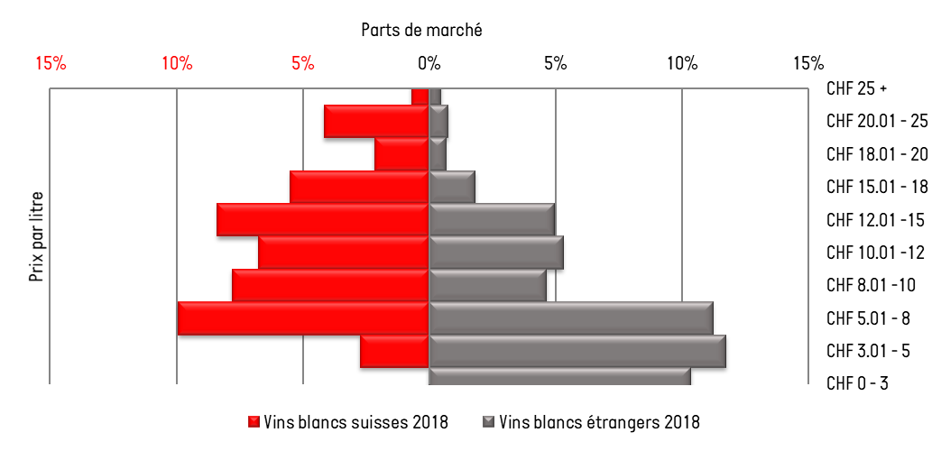

|  |
| --- |
| Fig. 1 Segmentation des prix des vins blancs (100% = vins blancs suisses + vins blancs étrangers) – Panel Nielsen 2018 |

La Figure 2 montre qu’aucun segment n’est dominé par les vins rouges suisses. A nouveau, aucun vin rouge suisse n’est présent en-dessous de 3 CHF/litre. 22% des vins rouges vendus dans le panel Nielsen sont des vins rouges étrangers vendus entre 5.01 et 8 CHF/litre. Concernant les vins suisses, les segments les plus importants (5% du total des vins rouges vendus) sont entre 10.01 et 15 CHF/litre. Il est intéressant de remarquer qu’au total, la part de vins rouges vendus entre 12.01 et 15 CHF/litre est plus importante (12%) que la part des vins rouges vendus entre 10.01 et 12 CHF/litre (10%). Enfin, la proportion de vins rouges suisses vendus dans les enseignes du panel Nielsen représente 13% du total des vins rouges vendus dans le panel.

### Marché des vins rouges 2018

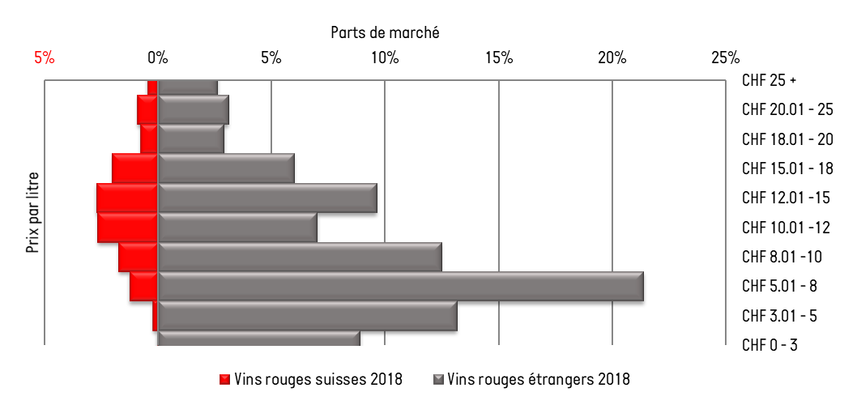

|  |
| --- |
| Fig. 2 Segmentation des prix des vins rouges (100% = vins rouges suisses + vins rouges étrangers) – Panel Nielsen 2018 |

La Figure 3 montre qu’aucun vin rosé suisse n’est vendu dans les enseignes du panel Nielsen en-dessous de 5 CHF/litre. Les vins rosés suisses sont dominants dans les segments de ventes à plus de 8.01 CHF/litre. Le segment de ventes entre 5.01 et 8 CHF/litre est celui où le plus de vins rosés sont vendus (36%). Enfin, les vins rosés suisses représentent 35% du total des ventes de vins rosés dans le panel Nielsen

### Marché des vins rosés 2018

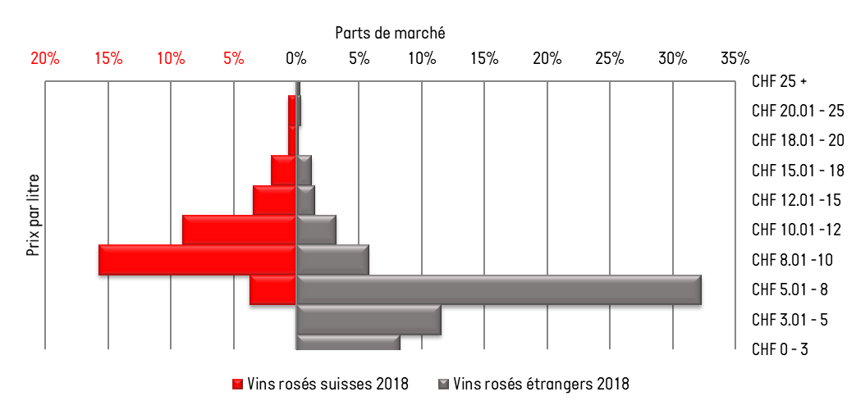

|  |
| --- |
| Fig. 3 Segmentation des prix des vins rosés (100% = vins rosés suisses + vins rosés étrangers) – Panel Nielsen 2018 |

## Vins suisses

Entre 2015 et 2018 dans les enseignes du panel Nielsen, les ventes de vins blancs suisses ont diminué de 11%. Dans le même temps en 2015, les vins blancs suisses représentaient 58% du total des vins blancs vendus dans le panel Nielsen alors que cette proportion a baissé à 51% en 2018. Quant à lui, le chiffre d’affaires est en baisse de 4% sur la période. Par rapport à cette situation, les vins blancs vendus à plus de 12.01 CHF/litre s’en sortent bien (Figure 4). On pourrait donc émettre l’hypothèse d’un changement de comportement des consommateurs qui se tournent vers des vins blancs suisses de plus haute gamme. Ce qui compense, en partie, la perte de parts de marché en volume. En 2015, on constate une présence importante des vins blancs suisses dans l’entrée/moyen de gamme (5.01 – 12 CHF/litre), alors qu’en 2018 la répartition semble plus égale. Pour expliquer la baisse de 5% dans le segment entre 10.01 et 12 CHF/litre, on peut avancer l’explication du gel printanier de 2017, qui a eu pour conséquence une baisse des quantités disponibles de vins (blancs) valaisans. Ce segment étant le principal pour ce type de vin.

### Vins blancs suisses : évolution des parts de marché 2015 -2018

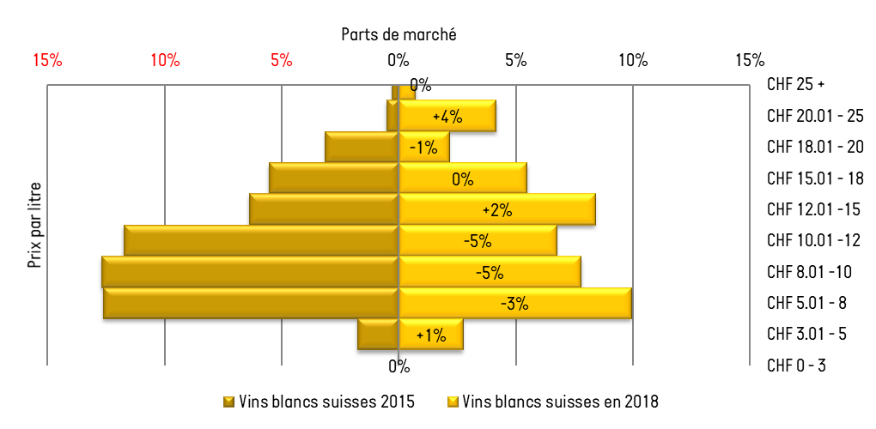

|  |
| --- |
| Fig. 4 Evolution des parts de marché des vins blancs suisses (2015 : 100% = vins blancs suisses + vins blancs étrangers, 2018 : 100% = vins blancs suisses + vins blancs étrangers) – Panel Nielsen 2015 et 2018 |

Entre 2015 et 2018 dans les enseignes du panel Nielsen, les ventes de vins rouges suisses ont baissé de 21%. Dans le même temps en 2015, les vins rouges suisses représentaient 15% du total des vins rouges vendus dans le panel Nielsen, alors que cette proportion a baissé à 13% en 2018. Le chiffre d’affaires est, quant à lui, en baisse de 17% sur cette même période. La Figure 5 montre une baisse générale des volumes dans quasiment tous les segments de prix, sauf pour les vins vendus entre 10.01 et 12 CHF/litre et entre 18.01 et 20 CHF/litre. A nouveau, cette baisse est influencée par les faibles quantités disponibles des vins rouges valaisans qui sont principalement vendus entre 12.01 et 18 CHF/litre. En 2015, la majorité des vins rouges suisses (8% du total des ventes de vins rouges) étaient vendues entre 12.01 et 18 CHF/litre alors qu’en 2018, la majorité (5% du total des ventes de vins rouges) situe entre 10.01 et 15 CHF/litre

### Vins rouges suisses : évolution des parts de marché 2015 – 2018

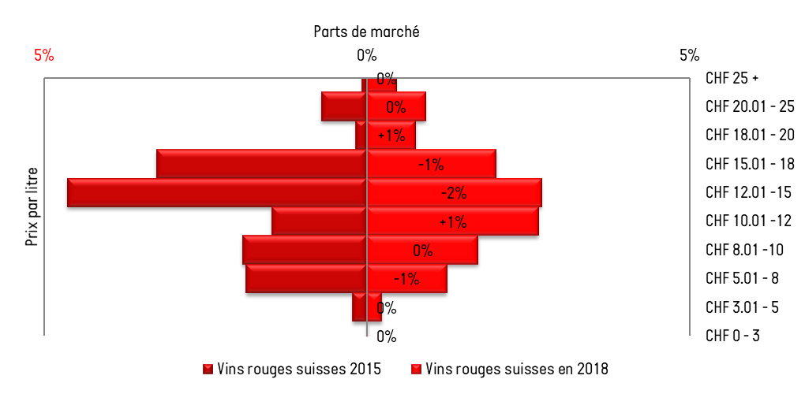

|  |
| --- |
| Fig. 5 Evolution des parts de marché des vins rouges suisses (2015 : 100% = vins rouges suisses + vins rouges étrangers, 2018 : 100% = vins rouges suisses + vins rouges étrangers) – Panel Nielsen 2015 et 2018 |

Entre 2015 et 2018 dans les enseignes du panel Nielsen, les ventes de vins rosés suisses ont baissé de 6%. Dans le même temps en 2015, les vins rosés suisses représentaient 38% du total des vins rosés vendus dans le panel Nielsen alors que cette proportion a baissé à 35% en 2018. Quant au chiffre d’affaires, il est stable sur la période (-0.5%). La gamme entre 8.01 et 10 CHF/litre est la seule à subir une forte baisse (-11%) alors que tous les autres segments sont en augmentation/stagnation. A nouveau ce changement peut être dû à la baisse de production en 2017 d’Œil de Perdrix du Valais. On semble assister à une montée en gamme des vins rosés suisses avec des vins entre 10.01 et 18 CHF/litre qui gagnent des parts de marché même si la gamme entre 8.01 et 10 CHF/litre reste la plus grande en termes de volumes pour les vins rosés suisses (Figure 6).

### Vins rosés suisses : évolution des parts de marché 2015 – 2018

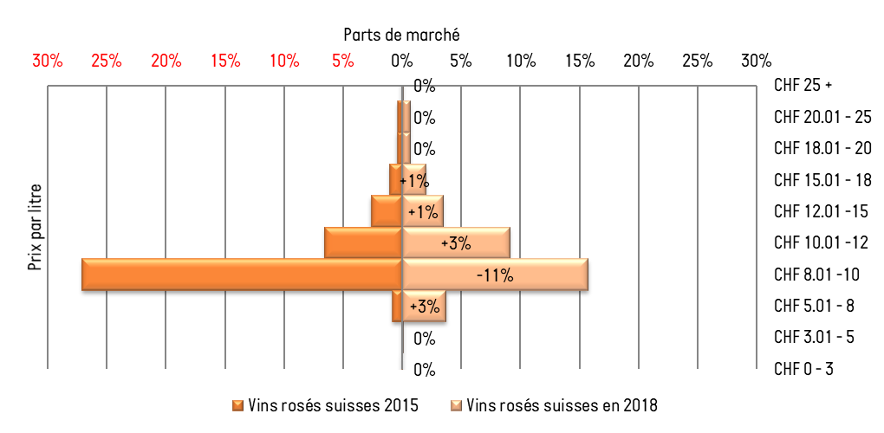

|  |
| --- |
| Fig. 6 Evolution des parts de marché des vins rosés suisses (2015 : 100% = vins rosés suisses + vins rosés étrangers, 2018 : 100% = vins rosés suisses + vins rosés étrangers) – Panel Nielsen 2015 et 2018 |

## Vins étrangers

Entre 2015 et 2018 dans les enseignes du panel Nielsen, les ventes de vins blancs étrangers ont augmenté de 22%. Dans le même temps en 2015, les vins blancs étrangers représentaient 42% du total des vins blancs vendus dans le panel Nielsen alors que cette proportion a augmenté à 49% en 2018. Le chiffre d’affaires est, quant à lui, en hausse de 11%. On constate une très forte hausse (+8%) des ventes des vins compris entre 3.01 et 5 CHF/litre (Figure 7). Les ventes de vins blancs étrangers semblent se concentrer (33% du total des vins blancs vendus) dans les vins d’entrée de gamme (0 – 8 CHF/litre) en 2018 alors que cette tendance était moins marquée en 2015 avec une part importante (8% du total des vins blancs vendus) des vins vendus entre 10.01 et 12 CHF/litre.

### Vins blancs étrangers : évolution des parts de marché 2015 – 2018

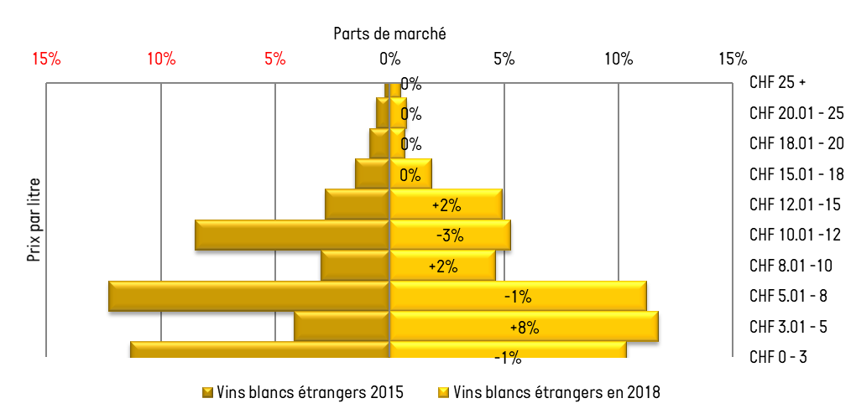

|  |
| --- |
| Fig. 7 Evolution des parts de marché des vins blancs étrangers (2015 : 100% = vins blancs suisses + vins blancs étrangers, 2018 : 100% = vins blancs suisses + vins blancs étrangers) – Panel Nielsen 2015 et 2018 |

Entre 2015 et 2018 dans les enseignes du panel Nielsen, les ventes de vins rouges étrangers ont baissé de 7%. Dans le même temps en 2015, les vins rouges étrangers représentaient 85% du total des vins rouges vendus dans le panel Nielsen alors que cette proportion a augmenté à 87% en 2018. Quant au chiffre d’affaires, il est en baisse de 10% sur la période analysée. Comme pour les vins suisses, le segment compris entre 12.01 et 15 CHF/litre est en baisse en 2018 par rapport à 2015 (Figure 8). En 2018, la majorité des vins rouges étrangers vendus (47% du total des ventes de vins rouges) est comprise entre 3.01 et 10 CHF/litre, même si la gamme entre 8.01 et 10 CHF/litre est en forte baisse (-11%). Cette tendance à la concentration des vins rouges étrangers vers l’entrée de gamme est confirmée par la baisse des ventes de vins rouges étrangers entre 12.01 et 18 CHF/litre (-6%). Enfin, le haut de gamme (vins à plus de 18.01 CHF/litre) semble suivre une légère tendance à la hausse.

### Vins rouges étrangers : évolution des parts de marché 2015 - 2018

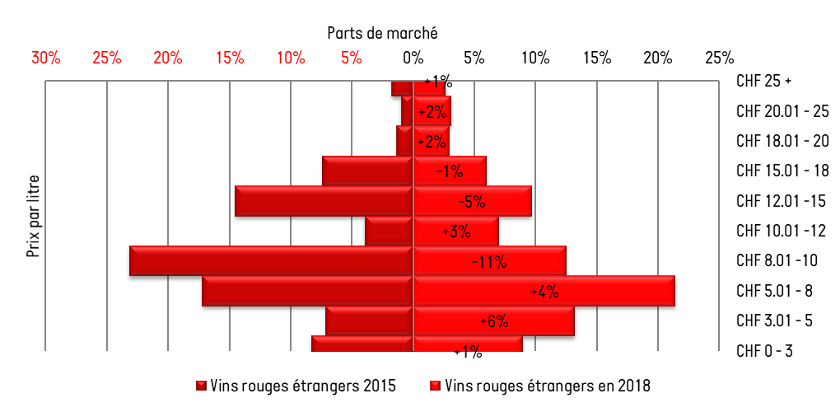

|  |
| --- |
| Fig. 8 Evolution des parts de marché des vins rouges étrangers (2015 : 100% = vins rouges suisses + vins rouges étrangers, 2018 : 100% = vins rouges suisses + vins rouges étrangers) – Panel Nielsen 2015 et 2018 |

Entre 2015 et 2018 dans les enseignes du panel Nielsen, les ventes de vins rosés étrangers ont augmenté de 10%. Dans le même temps en 2015, les vins rosés étrangers représentaient 62% du total des vins rosés vendus dans le panel Nielsen alors que cette proportion a augmenté à 65% en 2018. Le chiffre d’affaires des vins rosés étrangers a, d’ailleurs, augmenté de 15% durant cette période. Comme pour les vins suisses, le segment entre 8.01 et 10 CHF/litre perd des parts de marché (-3%) même si c’est surtout la gamme entre 5.01 et 8 CHF/litre qui perd le plus de parts de marché (en volume). Enfin, l’entrée de gamme (0 – 5 CHF/litre) semble progresser (+7%) au même titre que le milieu/haut de gamme (10.01 – 18 CHF/litre) qui augmente de 5% alors que ce marché n’existait pas pour les rosés étrangers en 2015.

### Vins rosés étrangers : évolution des parts de marché 2015 – 2018

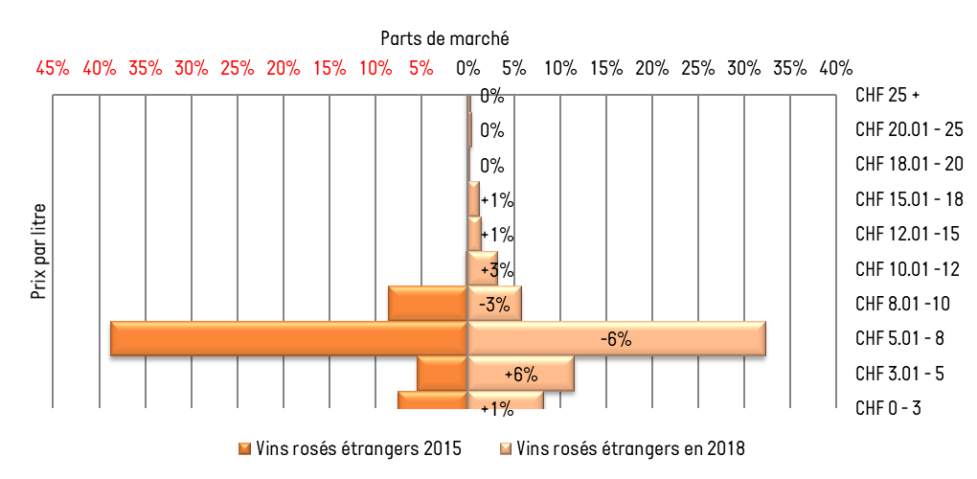

|  |
| --- |
| Fig. 9 Evolution des parts de marché des vins rosés étrangers (2015 : 100% = vins rosés suisses + vins rosés étrangers, 2018 : 100% = vins rosés suisses + vins rosés étrangers) – Panel Nielsen 2015 et 2018 |

# Analyse de la segmentation de deux régions viticoles suisses

Dans cette partie, le marché des vins blancs vaudois et valaisans est analysé. En effet, ce sont les deux plus grandes régions viticoles suisses. Les ventes de vin vaudois étant essentiellement du vin blanc, seule une analyse de cette couleur est présentée pour ces deux cantons. De plus, cette étude possède une portée nationale, c’est pourquoi l’accent est mis sur une analyse du marché suisse dans son ensemble. Une analyse plus approfondie par canton (région) pourrait être réalisée ultérieurement sur demande.

## Vins vaudois

Entre 2015 et 2018 dans les enseignes du panel Nielsen, les ventes de vins blancs vaudois sont restées stables. Dans le même temps en 2015, les vins blancs vaudois représentaient 24% du total des vins blancs vendus dans le panel Nielsen alors que cette proportion est restée stable en 2018. Le chiffre d’affaires est lui en hausse de 7% sur cette période. On constate, sur la Figure 10, une montée en gamme des vins vendus entre 18.01 et 20 CHF vers le segment supérieur (20.01 – 25 CHF/litre) entre 2015 et 2018. La gamme de vins blancs vaudois la plus vendue en 2018 se situe entre 10.01 et 15 CHF/litre (10% du marché total des ventes de vins blancs) alors qu’en 2015, c’était les vins vendus entre 5.01 et 10 CHF/litre (13% du marché total des ventes de vins blancs).

### Vins blancs vaudois : évolution des parts de marché 2015 – 2018

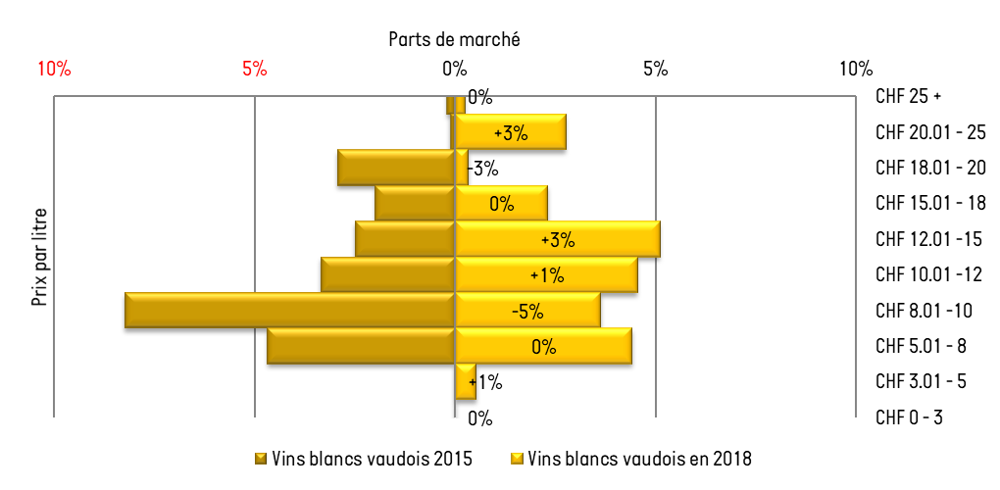

|  |
| --- |
| Fig. 10 Evolution des parts de marché des vins blancs vaudois (2015 : 100% = vins blancs suisses + vins blancs étrangers, 2018 : 100% = vins blancs suisses + vins blancs étrangers) – Panel Nielsen 2015 et 2018 |

## Vins valaisans

Entre 2015 et 2018 dans les enseignes du panel Nielsen, les ventes de vins blancs valaisans ont baissé de 27%. Dans le même temps en 2015, les vins blancs valaisans représentaient 18% du total des vins blancs vendus dans le panel Nielsen alors que cette proportion a baissé à 13% en 2018. Le chiffre d’affaires a subi une baisse de 19% sur la période. C’est surtout les vins blancs valaisans vendus entre 10.01 et 12 CHF/litre qui ont subi la plus grande baisse (-7%). Ce segment était le plus important en termes de ventes en 2015 (8% du totale des vins blancs vendus) alors qu’en 2018 la gamme comprise entre 8.01 et 10 CHF/litre est la plus vendue (3% du total des vins blancs vendus) concernant les vins blancs valaisans. Les vins blancs valaisans compris entre 18.01 et 25 CHF/litre semblent observer une légère progression. Enfin, il faut prendre en compte le gel printanier de 2017 qui a réduit fortement les quantités disponibles en 2018.

### Vins blancs valaisans : évolution des parts de marché 2015 – 2018

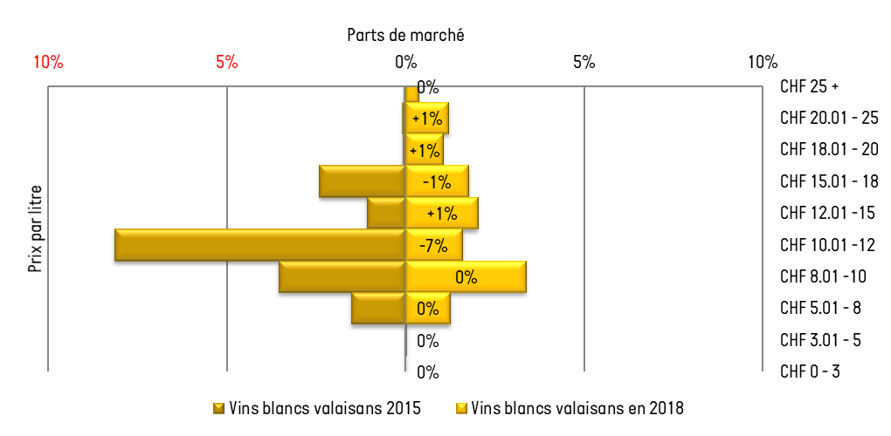

|  |
| --- |
| Fig. 11 Evolution des parts de marché des vins blancs valaisans (2015 : 100% = vins blancs suisses + vins blancs étrangers, 2018 : 100% = vins blancs suisses + vins blancs étrangers) – Panel Nielsen 2015 et 2018 |

# Impressum

EQUIPE

ALEXANDRE MONDOUX

Responsable OSMV

+41(0)22 363 40 23

alexandre.mondoux@changins.ch

BASTIEN CHRISTINET

Collaborateur scientifique OSMV

+41(0)22 363 40 39

bastien.christinet@changins.ch

CONTACT

[osmv@changins.ch](mailto:info@osmv.ch)

www.osmv.ch

Inscription à la Mercuriale : [mercuriale@dynaxis.ch](mailto:mercuriale@dynaxis.ch)

DATE DE PUBLICATION

Janvier 2020